# Pour commencer

Double-cliquez sur l'icône Microsoft Word pour ouvrir le programme. Si vous avez utilisé Word 2013 ou une version antérieure, vous remarquerez des différences dans la disposition de l'écran. Microsoft a remplacé la barre de menu et les barres d'outils par le Ruban, qui est organisé en différentes sections avec des onglets en haut. Nous verrons ensemble les différentes parties du menu.

Ci-dessous se trouve une image de l'écran Microsoft Word.

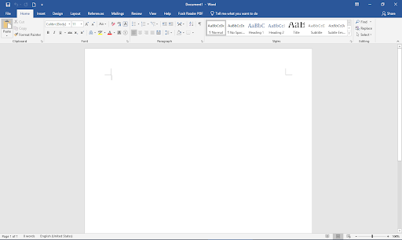

# À la fin de ce sous-chapitre, vous pourrez :

* Comprendre l’écran Microsoft Word
* Créer un nouveau document
* Sélectionner et modifier un fichier existant
* Rechercher et remplacer du texte dans Word

# Microsoft Word : Comprendre l'interface d'accueil

Dans cette vidéo, nous décrivons les différentes parties du menu de Microsoft Word :

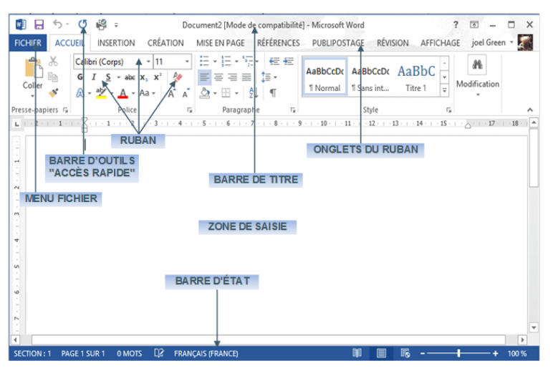

<https://youtu.be/wCaz4uSjquE>

### Rappel de quelques formes du pointeur

En fonction de sa position dans la fenêtre ou dans l'écran ainsi que du choix de telle ou telle commande, le pointeur de la souris peut prendre des formes variées. Quelques formes du pointeur :

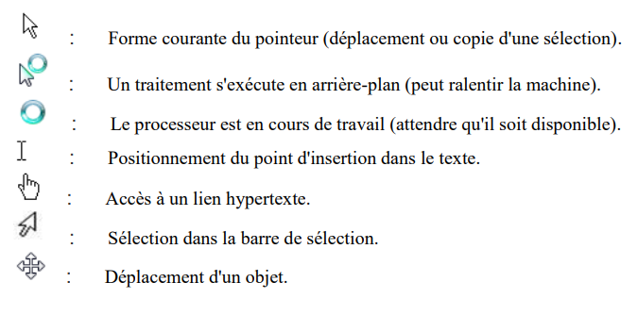

# Créer un document Word

La création d’un nouveau document est l’une des commandes les plus basiques dont vous avez besoin dans Word. Vous pouvez créer un nouveau document vide ou un nouveau document basé sur un modèle.

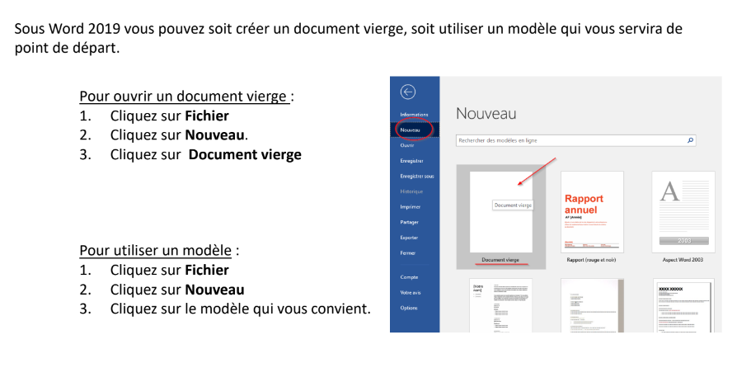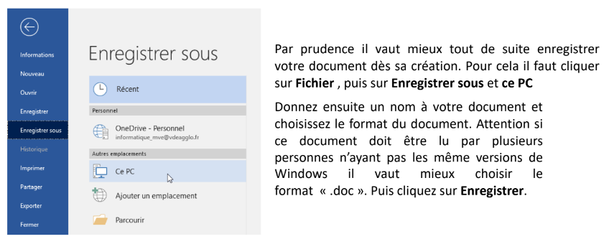

https://youtu.be/HVGiwLT9NrQ

# Sélectionner & Modifier un Document Word

Le plus grand avantage d'utiliser Word est la facilité avec laquelle on peut modifier le texte dans un document. Une manière rapide et simple de modifier du texte est de le sélectionner puis de taper dessus pour le remplacer.

Pour sélectionner du texte, vous avez plusieurs possibilités :

### Sélectionner un mot :

* Double-cliquez sur le mot.
* Glissez la souris, en tenant enfoncé le bouton de gauche de la souris, du début à la fin du mot ou vis-versa

### Sélectionner une ligne :

Cliquez, dans la marge gauche, devant la ligne.

### Sélectionner un paragraphe :

Double-cliquez, dans la marge gauche, devant le paragraphe.

### Sélectionner tout le texte :

Trois cliques, dans la marge gauche.

# Rechercher et remplacer du texte dans Word

Ne perdez pas de temps à parcourir votre document pour trouver du texte et le remplacer par quelque chose de nouveau. Les commandes find and replace peuvent le faire pour vous en quelques clics de souris.

La fonction « Rechercher/remplacer » permet de rechercher des mots dans un texte et de le remplacer par un autre. Dans le ruban « Accueil » vous trouverez l’option.

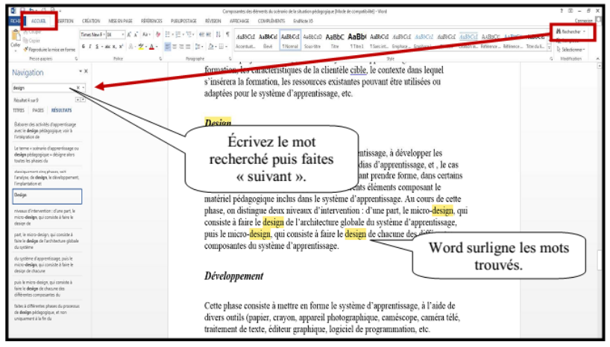

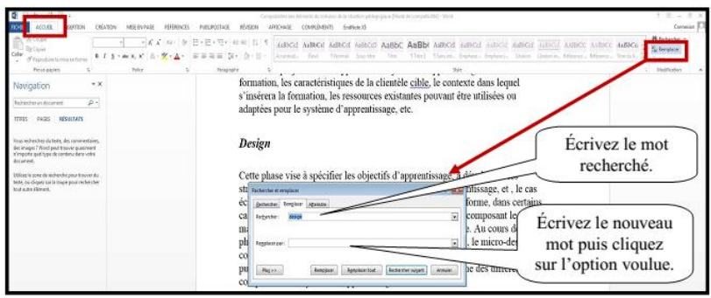

# Enregistrer un fichier dans un document Word au format PDF

Après avoir créé un nouveau document ou apporté des modifications à un document existant, vous devez l’enregistrer pour que ces modifications soient conservées.

Voici comment transformer un document Word en PDF. Enregistrer votre document. Sélectionnez l’onglet « Ficher » puis glissez sur « Imprimer ». Dans le choix des imprimantes sélectionnez « Adobe PDF ».

# Mission : Mettons en pratique ce que nous venons d'apprendre :)

# https://youtu.be/e3ymdBbLP34



* Ouvrez le fichier intitulé “[GMC pratique](https://docs.google.com/document/d/1HoYb7S6Tv4WkBf1_5LGSGYPnL7VK-1k_bsSk2TPkB1U/edit?usp=sharing)”. https://docs.google.com/document/d/1HoYb7S6Tv4WkBf1_5LGSGYPnL7VK-1k_bsSk2TPkB1U/edit?usp=sharing .
* Téléchargez-le, puis ouvrez-le avec Microsoft Word.
* Modifiez le bloc d'adresse par votre nom et adresse.
* Dans la salutation, remplacez “NOM” par votre prénom.
* Remplacez toutes les instances de “Burke” par “Home” Propriétés.
* Changez le nom “Khalil Salhi” en bas par votre propre nom.
* Enregistrez le fichier sous le nom “Mon exercice”.
* Fermez le fichier.